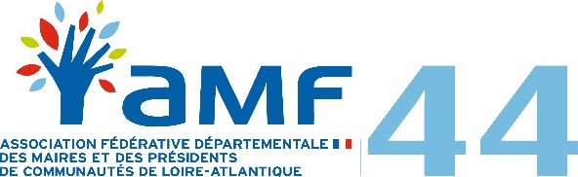

ORDRE DU JOUR DU CONSEIL D’ADMINISTRATION
DU 18 SEPTEMBRE 2018

- Présentation de l’Agence Foncière 44

- Approbation du compte rendu du conseil d’administration du 18 mai 2018

- Etude du projet de convention avec le Conseil Départemental 44

- Point sur les défibrillateurs

- Réseau Manger local 44 : point sur les formations et la rencontre annuelle du 5 décembre

- Retour sur les réunions départementales et nationales auxquelles les administrateurs ont participé

- Calendrier des réunions à venir

- Questions diverses
- Rencontre du Président avec le FTP 44
- Permanences d’accueil au guichet des gares SNCF
- Semaine de l’accès au droit
- Rencontre des maires à la Région le 16 novembre
- Rencontre des maires avec le Conseil Départemental le 19 octobre
- Assemblées générales des groupements de Maires
- Colloque régional des mobilités à Angers
- Comité directeur AMF le 10 octobre
- Forum des canalisateurs le 8 novembre
- Congrès des Maires de France du 20 au 22 novembre

***

